|  |  |  |
| --- | --- | --- |
| |  | | --- | | **УНИВЕРЗИТЕТ У НОВОМ САДУ**  **ФАКУЛТЕТ ТЕХНИЧКИХ НАУКА**  **НОВИ САД**  **Департман за рачунарство и аутоматику**  **Одсек за рачунарску технику и рачунарске комуникације**  **ИСПИТНИ РАД**  **Кандидат: Филип Унчанин**  **Број индекса: RA159/2020**  **Предмет: Међурачунарске комуникације и рачунарске мреже 1**  **Тема рада: Протокол за дељење датотека на P2P мрежи**  **Ментор рада: Проф. Илија Башичевић**  **Нови Сад, Децембар 2022.** | |  | |

**Sadržaj**

1. Zadatak 1

2. Koncept rešenja 2

3. Opis rešenja 3

4. Testiranje 4

5. Zaključak 5

6. Literatura 6

# Zadatak

**P2P mreza**

Realizacija jednostavnog protokola za deljenje datoteka (file sharing) na peer-to-peer mrezi. Resenje problema preopterecenog servera i pojedinih putanja na centralizovanoj mrezi se ovde postize tako sto se datoteka deli na segmente, i nakon prihvatanja segmenta, svaki racunar postaje server sa kog se moze prebaciti taj segment - distribucija opterecenja. Mreza ipak ima jedan centralizovan server koji koordinise transfer segmenata.

Potrebno je:

- svaku datoteku izdeliti na segmente velicine 16KB i za svaki segment izracunati kontrolnu sumu. U jednu datoteku smestiti navedene podatke. Datoteka se smesta na koord. server.

- realizovati logiku na koord. serveru, kojom se za svaki segment datoteke vodi evidencija na kom racunaru postoji dostupna kopija.

- transport datoteke zapocinje tako sto aplikacija zahteva od servera podatke o lokaciji jednog po jednog segmenta. Nakon sto dobije podatak za jedan segment, prebacuje segment na lokalni racunar sa racunara o kom je obavestena od centralnog servera. Po uspesnom prebacivanju obavestava se koord. server da je trazeni segment sada dostupan i na tom racunaru, i prelazi na sledeci segment. Nakon prebacivanja svakog segmenta se proverava kontrolna suma.

Zadatak demonstrirati transferom datoteke na nekoliko logickih ili fizickih hostova.

Promenu stanja serverske i klijentske strane realizovati koriscenjem jezgra komunikacione programske podrske. Za realizaciju zadatka koristiti WinSock biblioteku.

# Koncept rešenja

Prvo je potrebno pokrenuti serversku aplikaciju koja je zaduzena za opsluzivanje cele mreze. Pri pokretanju server vrsi pripremu celokupnog okruzenja za dalji rad i opsluzivanje klijenata.

Korisnik pri pokretanju aplikacije biva povezan na centralizovani server. Pri zahtevu za preuzimanjem datoteke, aplikacija salje serveru poruku kojim ga obavestava o trazenoj datoteci, a on je obavestava sa kojeg resursa je potrebno da preuzme trazenu datoteku. Ukoliko ni jedan peer na mrezi ne poseduje trazenu datoteku, preuzimanje ce se izvrsiti direktno sa servera, a u suprotnom preuzimanje ce se izvrsiti od strane drugog peer-a u mrezi.

# Opis rešenja

Pri pokretanju centralnog servera, prvo sto se radi je prolazak kroz sve fajlove koji se nalaze u sistemu, njihova podela na segmente velicine 16KB, racunanje kontrolne sume za svaki segment, i smestanje svih dobijenih podataka u odredjen folder. Nakon toga slede sve predpripreme za osluskivanje konekcija od strane klijenata. Svakom klijentu koji se poveze biva dodeljen zaseban thread koji ce da vrsi dalje opsluzivanje. Pored toga bice kreiran i thread koji ce da proverava da li su svi prijavljeni klijenti i dalje prisutni na mrezi, odnosno da li se neki odvezao u medjuvremenu. Ukoliko se pronadje odvezan klijent, iz spiska peer-ova od kojih se moze dobaviti odredjeni segment se brise navedeni klijent.

Pri pokretanju klijentske aplikacije, vrsi se povezivanje na centralni server, slanje segmenata koje poseduje klijentska strana serveru kako bi mogao da ih uvrsti u dostupne kao izvor za prenos i pokretanje zasebnog threada koji sluzi za prihvatanje konekcija i prenos u slucaju za direktnim p2p prenosom.

Klijent komandom “GET naziv_datoteke” salje centralnom serveru poruku da zeli da preuzme navedenu datoteku. Server prolazi kroz arhivu u kojoj cuva podatke o fajlovima i izvorima odakle mogu da se preuzmu, bira najpogodniji nacin, i u poruci vraca tu informaciju klijentu. Ukoliko ne postoji peer na mrezi koji poseduje trazenu datoteku, klijent zapocinje prenos sa centralnog servera. Ukoliko je server nakon klijentove poruke sa zahtevom za datotekom vratio klijentu adresu peer-a u mrezi od koga datoteka treba da bude preuzeta, sa klijentske strane se pokrece zaseban thread koji ce se povezati na peer koji je server odredio i izvrsice se slanje. Nakon sto slanje bude izvrseno, bilo na nacin direktno od servera ili od drugog peer-a, vrsi se provera kontrolne sume kako bi se verifikovao prenos i ukoliko je sve bilo uredu obavestava se server da moze da uvrsti trenutnog klijenta u spisak dostupnih izvora te datoteke.

**MSC Dijagram**

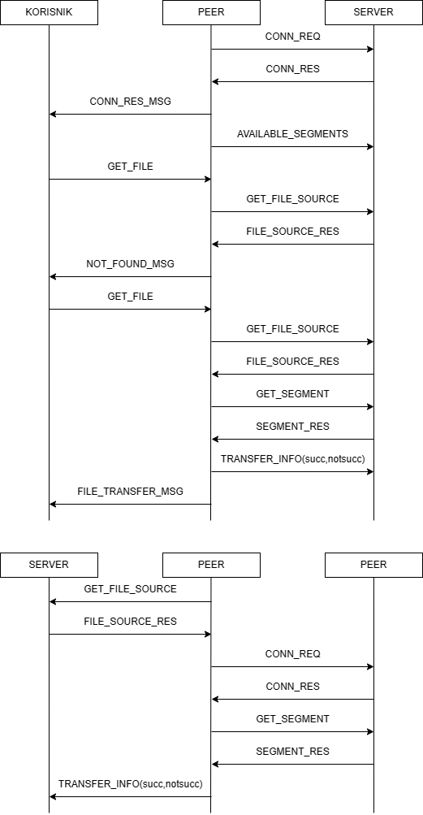

**SDL Dijagram**

PEER_CONNECTED

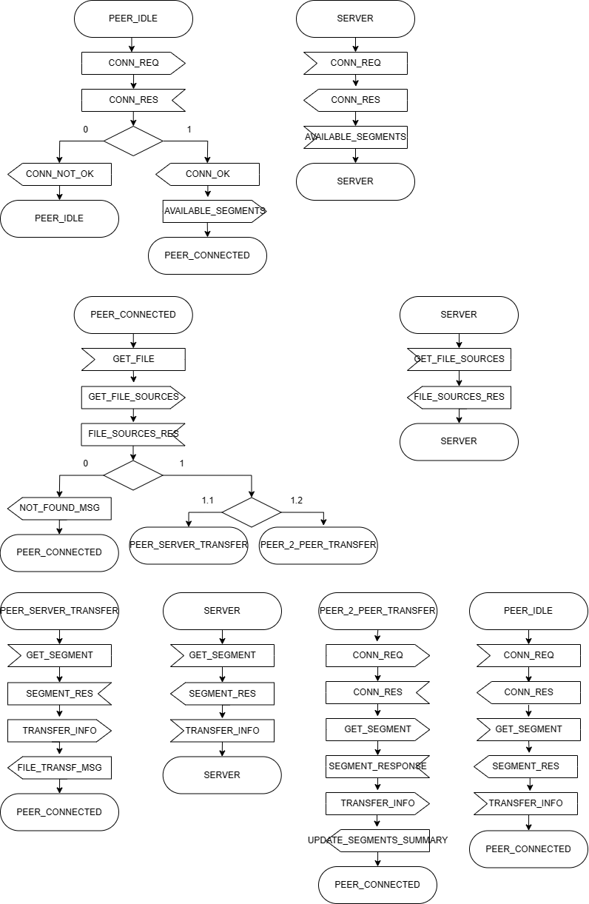

# Testiranje

Pokrene se centralni centralni server i nekoliko klijentskih aplikacija. U pocetku ni jedan klijent ne poseduje ni jednu datoteku. Jedan od klijenata zatrazi neku datoteku, od servera dobija informaciju da je moguce preuzimanje samo od servera i izvrsi se isto. Nakon toga drugi klijent zatrazi istu tu datoteku, ali sada s obzirom da server nije jedini koji je poseduje, preuzimanje ce biti izvrseno od prvog klijenta. Prvi klijent zahteva neku drugu datoteku i dobavlja je od servera. Rucno se obrisu neki od segmenata te datoteke koja je u vlasnistvu prvog klijenta. Drugi klijent zahteva tu datoteku, za neke segmete ce mu izvor biti server, a za neke prvi klijent. Proverava se da li se kombinovano slanje izvrsava kako treba. Rucno je moguce otvoriti preuzete datoteke kako bi se uverili da je sadrzaj ocuvan pri slanju. Sada kada i prvi i drugi klijent poseduju odredjenu datoteku, sa trecim klijentom zatraziti istu i gledati na koji nacin server odredjuje od koga ce biti preuzeto.

Sve navedeno radi kao i ocekivano i demonstrirana je funkcionalnost p2p mreze.

# Zaključak

P2P (peer-to-peer) prenos datoteka je decentralizovani način deljenja i prenosa podataka između korisnika. Umesto korišćenja centralnog servera, P2P mreže omogućavaju direktnu razmenu između učesnika. Ova tehnologija donosi niz prednosti, uključujući brži prenos, veću otpornost na kvarove i manje opterećenje na infrastrukturi.

# Literatura

1. *Priručnik radnog okruženja za pisanje protokola, Verzija 0.2*, Univerzitet u Novom Sadu, Fakultet Tehničkih Nauka, 2007